**Советы потребителям при приобретении пуховика.**

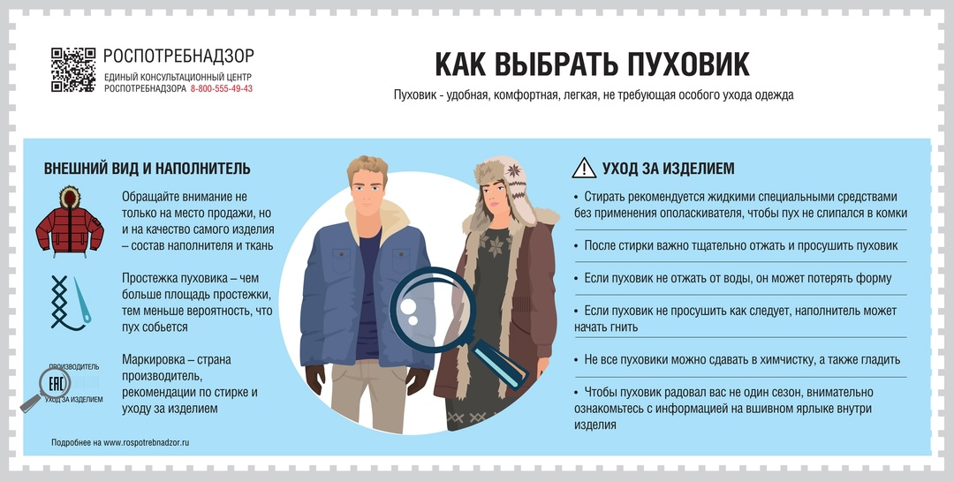

Качественный пуховик – отличный вариант верхней одежды на холодное время года.  
 Рассмотрим основные критерии при выборе пуховика.  
 Простежка пуховика.  
 Чем больше площадь простежки, тем меньше вероятность того, что пух в процессе носки или после стирки будет опускаться и скатываться.  
 Маркировка и этикетка.  
 На этикетке обязательно должны быть указаны сведения об изготовителе, артикул, материал изготовления, дата изготовления, рекомендации по уходу за изделием.  
 Чтобы пуховик прослужил вам долгое время, соблюдайте рекомендации по уходу.  
 Требования к качеству пуховиков согласно ГОСТу:  
Наполнитель изделия должен быть чистым и равномерно распределенным по всему изделию, без постороннего неприятного запаха;  
Материалы верхней части изделия и подкладки должны обеспечивать отсутствие миграции наполнителя в процессе эксплуатации изделия;  
Ткани изделия должны быть плотными, водоотталкивающими, окраска должна быть устойчива к физико-химическим воздействиям;  
Машинная строчка должна быть одинаковой частоты, без прорубания материала. Строчки должны выполняться без пропусков стежков, обрывов нитей, натяжения или слабины материала и нитей.

ПОМНИТЕ, ЧТО ВНЕШНИЙ ВИД И ДОЛГОВЕЧНОСТЬ ЛЮБОЙ ОДЕЖДЫ ЗАВИСЯТ ОТ ТОГО КАК ЕЙ ПОЛЬЗУЮТСЯ. ПРИ АККУРАТНОЙ НОСКЕ И СОБЛЮДЕНИИ ПРАВИЛ УХОДА ИЗДЕЛИЯ ДОЛГОЕ ВРЕМЯ МОГУТ ОСТАВАТЬСЯ КРАСИВЫМИ И СОХРАНЯТЬ ВСЕ ПОТРЕБИТЕЛЬСКИЕ СВОЙСТВА.